**产品描述**

● SY8112是一种通用单电源双路运算放大器。内含两个独立的高增益、带频率补偿的运算放大器，单电源工作电压3V~32V，双电源工作电压±1.5V~±16V。每个放大器的电源电流低于500 µA。这些放大器均为单位增益稳定型，典型单位增益带宽为1 MHz。

● SY8112采用8引脚塑封SOP表贴封装**。**

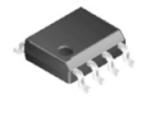**产品特点**

● 单位增益带宽：1 MHz

● 低电源电流：每个放大器350 µA

● 低失调电压：3 mV（最大值）

● 高直流增益：100dB

● 输入共模电压范围包含地电位

SOP-8

**包装及订货信息**

|  |  |  |  |  |
| --- | --- | --- | --- | --- |
| **订购型号** | **封装外形** | **工作温度范围（结温）** | **印章** | **最小包装数量** |
| SY8112MPPS | SOP-8 | -40°C ～ + 85°C | SY8112MPPS | 2500颗 / 盘 |
| SY8112GYPS | SOP-8 | -40°C ～ + 125°C | SY8112GYPS | 2500颗 / 盘 |

**引脚信息**

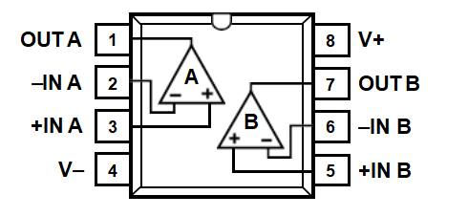

**SY8112**

**SY8112**

图1 SOP-8引脚图

**引脚功能定义**

|  |  |  |  |
| --- | --- | --- | --- |
| **引脚** | | **I/O** | **定义** |
| **NO** | **NAME** |
| 1 | OUT A | O | 输出A |
| 2 | -INA | I | 反相输入端A |
| 3 | +INA | I | 同相输入端A |
| 4 | V- | --- | 负电源 |
| 5 | +INB | I | 同相输入端B |
| 6 | -INB | I | 反相输入端B |
| 7 | OUT B | O | 输出B |
| 8 | V+ | --- | 正电源 |

**原理框图**

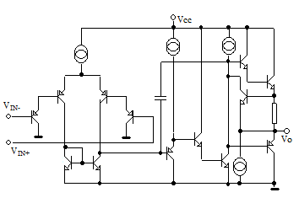

图2 电路原理图（1/2）

**极限值**

|  |  |  |  |
| --- | --- | --- | --- |
| **参 数** | **符 号** | **额 定 值** | **单 位** |
| 电源电压 | Vcc | 32 | V |
| 差动输入电压 | VID | 32 | V |
| 最大输入电压 | VIN | -0.3~32 | V |
| 允许功耗 | PD | 720 | mW |
| 工作温度 | Topr | -40~125 | ℃ |
| 贮存温度 | Tstg | -55~+125 | ℃ |

**电气参数特性（除非特殊说明，VS =±15 V, TA = 25 °C,）**

|  |  |  |  |  |  |  |
| --- | --- | --- | --- | --- | --- | --- |
| **参数** | **符号** | **测试条件** | **最小植** | **典型值** | **最大值** | **单位** |
| 输入失调电压 | VIO |  |  | ±2 | ±7 | mV |
| 输入失调电流 | IIO | Iin(+)/Iin(-) |  | ±5 | ±50 | nA |
| 输入偏置电流 | IB |  | 45 | 250 | nA |
| 共模输入电压范围 | VICM |  | 0 |  | Vcc-1.5 | V |
| 共模抑制比 | CMRR |  | 65 | 80 |  | dB |
| 大信号电压增益 | GV | Vcc=15V,R**L**≥2 kΩ | 50 | 100 |  | V/mV |
| 输出电压范围 | Vo |  | 0 |  | Vcc-1.5 | V |
| 电源电流 | Icc | V+ = 30V |  | 1 | 2 | mA |
| V+ = 5V |  | 0.5 | 1.2 | mA |
| 电源抑制比 | PSRR |  | 65 | 100 |  | dB |
| 通道隔离度 | CS | f= 1 kHz~20 kHz |  | 120 |  | dB |
| 输出电流 | Io | Vin+=1V，Vin-=0V | 20 | 40 |  | mA |
| 输出电流 | Io | Vin+=0V，Vin-=1V | 10 | 20 |  | mA |
| 短路电流 | Ios | VCC at 5 V, GND at −5 V，VO = 0 |  | ±40 | ±60 | mA |
| 压摆率 | SR | Vcc=±15 V， VI =±10 V， RL = 1 MΩ ，  CL = 30 pF |  | 0.3 |  | V/μs |
| 单位增益带宽 | BW | Vcc=±15 V，RL = 1 MΩ,，CL = 20 pF |  | 0.7 |  | MHz |
| 噪声电压密度 | en | RS = 100Ω, VI = 0 V,  f = 1 kHz |  | 40 |  | nV/√Hz |

**注意事项**

● 电源去耦，应在靠近器件电源引出端处用一只0.1μF 和10μF 的陶瓷低电感电容器行对地旁路；

● 注意不要将电源接反及输入输出端与电源短路，易造成电路损坏；

● 应关闭电源后再进行电路的插拔，否则易烧毁电路；

● 作为精密器件使用，外部元件选择应尽量精确，同时尽量避免外部信号干扰；

● 本电路为精密器件，使用过程中注意使用精密的外围器件以免影响输出精度；

**常见故障及处理办法**

● 输出短路、或正负电源接反，导致电流瞬间较大熔断电路内部金属线而失效：该失效模式只能通过用户在使用时仔细检查，避免出现电路接反和输出短路现象；

● ESD 导致电路失效：该电路为双极型电路，虽然 ESD 能力较强，但传递、使用、调试，如不注意 ESD 的保护，电路的输入、输出、电源端仍可能被 ESD 损伤，导致电路失效；

**产品应用**

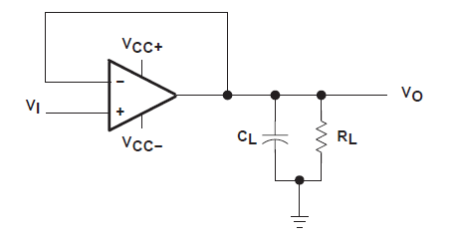

**SY8112**

**1/2**

图3 单位增益放大器

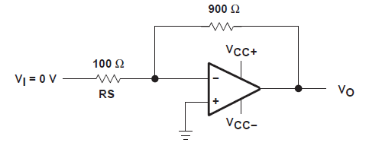

**SY8112**

**1/2**

图4 噪声试验电路

**封装信息**

**SOP-8**

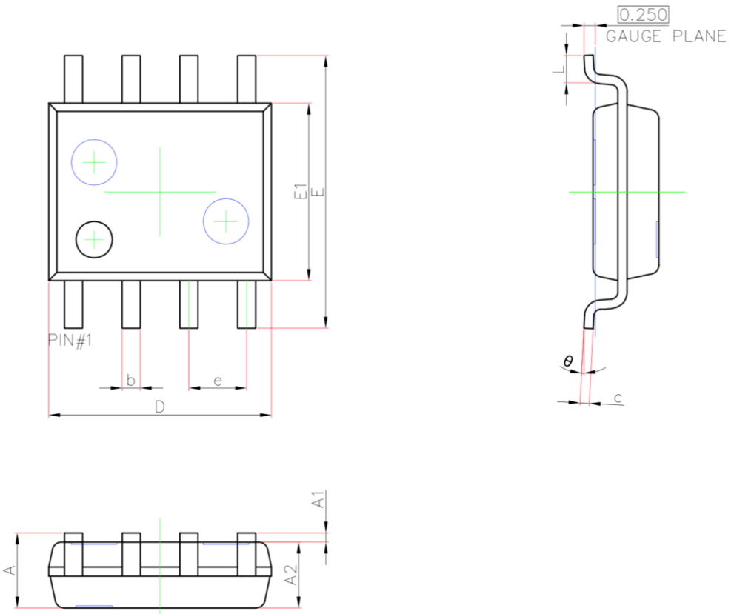

图5 封装外形

|  |  |  |  |  |
| --- | --- | --- | --- | --- |
| **Symbol** | **Dimension In Millimeters** | | **Dimension In Inches** | |
| **Min** | **Max** | **Min** | **Max** |
| A | 1.450 | 1.750 | 0.057 | 0.069 |
| A1 | 0.100 | 0.250 | 0.004 | 0.010 |
| A2 | 1.350 | 1.550 | 0.053 | 0.061 |
| b | 0.330 | 0.510 | 0.013 | 0.020 |
| c | 0.170 | 0.250 | 0.007 | 0.010 |
| D | 4.700 | 5.100 | 0.185 | 0.201 |
| e | 1.270（BSC） | | 0.050（BSC） | |
| E | 5.800 | 6.200 | 0.228 | 0.244 |
| E1 | 3.800 | 4.000 | 0.150 | 0.157 |
| L | 0.400 | 1.270 | 0.016 | 0.050 |
| ⍬ | 0 º | 8 º | 0 º | 8 º |